ADRESÁŘ KLUBŮ SR 2021/22
hrajících soutěže pořádané OFS Uh. Hradiště
7220011  Fotbalový klub FC Babice z. s. | 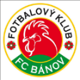  7220031  FC Bánov z.s.
Předseda: Horníček Emil | Předseda: Polanský Břetislav
Telefon/email: 773877111/fcbabice@seznam.cz | Telefon/email: 736604856/Bpolansky@seznam.cz
Organizační pracovník: Tomaštík Roman | Organizační pracovník: Polanský Břetislav
Telefon: 737605894 | Telefon: 736604856
Email: romantomastik@seznam.cz | Email: fcbanov@seznam.cz
www:facebook.com/FcBabice | www: fcbanov.blog.cz
7220021  Tělovýchovná jednota Bílovice z.s. | 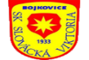  7220061  Sportovní klub Slovácká Viktoria Bojkovice z.s.
Předseda: Zlámal Pavel | Předseda: Kopper Jaroslav
Telefon/email: 774774033 | Telefon/email: 732258629/Jaroslav.kopper@ssluh.cz
Organizační pracovník: Slíž Petr | Organizační pracovník: Miča Pavel
Telefon: 605234684 | Telefon: 773071040
Email: tjbilovice@email.cz | Email: pavel.mica@atlas.cz
www: | www: sksvbojkovice.cz
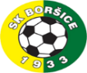  7220041  SK Boršice, z.s. | 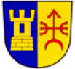  7220051  FK Boršice u Blatnice z.s.
Předseda: Kolář Zdeněk | Předseda: Halík Martin
Telefon/email: 731219393 | Telefon/email: 773834876/fkbub@seznam.cz
Organizační pracovník: Výstup Stanislav | Organizační pracovník: Křivák Dušan
Telefon: 731637817 | Telefon: 777042952
Email: vystups@seznam.cz | Email: krdus@seznam.cz
www: skborsice.cz | www:
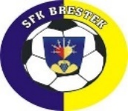  7220071  SFK Břestek z.s. | 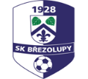  7220081  SK Březolupy, z.s
Předseda: Krušina Miroslav | Předseda: Hubáček Pavel Mgr.
Telefon/email: 739440758/info@fotbalbrestek.cz | Telefon/email: 723867675/ fotbal@brezolupy.cz
Organizační pracovník: Martinák Zdeněk | Organizační pracovník: Hoferek Jiří
Telefon: 774244635 | Telefon: 732703234
Email: martenz@centrum.cz | Email:jirihoferek@seznam.cz
www: | www:
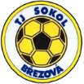  7220091  TJ Sokol Březová z.s. | 7220101  Tělovýchovná jednota Buchlovice z.s.
Předseda: Uher Josef | Předseda: Kořínek Martin
Telefon/email: 731535153/pepiuhrik@seznam.cz | Telefon/email: 777900575/markor71@seznam.cz
Organizační pracovník: Janků Josef | Organizační pracovník: Křiva Josef
Telefon: 737727301 | Telefon: 774280651
Email: janku.brezova@seznam.cz | Email: josefkriva@seznam.cz
www: tjbrezova.cz | www:
7220111  Sokol Bystřice pod Lopeníkem z.s. | 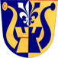  7220121  Tělovýchovná jednota Sokol Částkov
Předseda: Matucha Karel | Předseda: Pospíšil Petr
Telefon/email: 608 613 994,  email: k.matucha.sali@seznam.cz | Telefon/email: 774747492/  p.pospisil143@seznam.cz
Organizační pracovník: ing. Baný Jaroslav | Organizační pracovník: Hubáček Dušan
Telefon: 603788089 | Telefon: 737715336
Email: SokolBPL@seznam.cz, banyjaroslav@centrum.cz | Email: dusanhubacek@seznam.cz
www: | www:
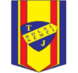  7220131  FK Dolní Němčí, z.s. | 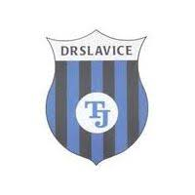  7220141  Tělovýchovná jednota Drslavice
Předseda: Zimčík Ludvík | Předseda: Barčík Jiří
Telefon/email: 603258898/ludvikzimcik@gmail.com | Telefon/email: 732706946/jiri.barcik.zsv@seznam.cz
Organizační pracovník: Cmol Marek | Organizační pracovník: Kňazeje Tibor
Telefon: 731475587 | Telefon: 773499686
Email: tjdolninemci@email.cz | Email: t.knazeje@seznam.cz
www: fkdn.cz | www: tj-drslavice.webz.cz
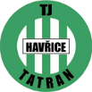  7220151  TJ TATRAN HAVŘICE, z.s. | 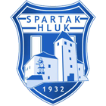  7220191  TJ Spartak Hluk, z. s.
Předseda: Slavíček Pavel | Předseda: Horák Zdeněk
Telefon/email: | Telefon/email: 775330875/horakz@email.cz
Organizační pracovník: Slavíčková Jana | Organizační pracovník: Dostal Martin
Telefon: 732355251 | Telefon: 775201625
Email: janaska@atlas.cz | Email: DOSMAR76@seznam.cz
www: | www: spartakhluk.cz
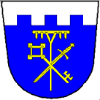  7220161  TJ Sokol Horní Němčí, spolek | 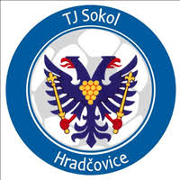  7220171  TJ Sokol Hradčovice z.s.
Předseda: Huňka Vladimír | Předseda: Hlaváč Vladimír
Telefon/email: 725762705/hunka5@seznam.cz | Telefon/email: 776856755/skhradcovice@seznam.cz
Organizační pracovník: Bobčík František | Organizační pracovník: Mikulec Radim
Telefon: 724523829 | Telefon: 605841635
Email: | Email: skhradcovice@seznam.cz
www: | www:
7220181  Tělovýchovná jednota SOKOL Huštěnovice, z.s. | 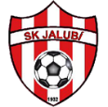  7220201  SK Jalubí, z. s.
Předseda: Hruboš Zdeněk | Předseda: Šilc Roman
Telefon/email: 776135198/hrubosz@gmail.com | Telefon/email: 604606898/roman.silc@centrum.cz
Organizační pracovník: Malenovský Petr | Organizační pracovník: Šilc Roman
Telefon: 603734883 | Telefon: 6
Email: malenovsky.petr@seznam.cz | Email: skjalubi@centrum.cz
www: | www: skjalubi.cz
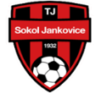  7220211  TJ Sokol Jankovice z.s. | 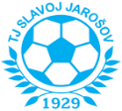  7220221  Tělovýchovná jednota Slavoj Jarošov z.s.
Předseda: Sentl Milan | Předseda: Jančík Martin
Telefon/email: 731506339 | Telefon/email:
Organizační pracovník: Šilc Radek | Organizační pracovník: Jančík Vojtěch
Telefon: 774975797 | Telefon: 736629798
Email: radek.silc@gmail.com | Email: jancik.vojtech@gmail.com
www: | www:

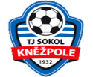  7220231  Tělovýchovná jednota SOKOL Kněžpole |  | 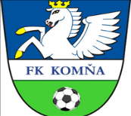  7220241  Fotbalový klub Komňa, z.s.
Předseda: Hančík Karel |  | Předseda: Krpálek Ladislav
Telefon/email: 603725848 |  | Telefon/email: 739834805/ladikrpalek@seznam.cz
Organizační pracovník: Gabani Ivan |  | Organizační pracovník: Navrátil Michal
Telefon: 606670284 |  | Telefon: 603326985
Email: igabani1@seznam.cz |  | Email: fkkomna@seznam.cz
www: sokolknezpole.cz |  | www:
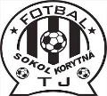  7220251  Tělovýchovná jednota Korytná z.s. | 7220261  Tělovýchovná jednota Sokol Kostelany nad Moravou z.s.
Předseda: Vacula Jakub | Předseda: Vávra Jaroslav
Telefon/email: 605143283/tjkorytna@seznam.cz | Telefon/email: 605926760
Organizační pracovník: Tomanec Miroslav | 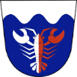  Organizační pracovník: Galas Pavel
Telefon: 776331662 | Telefon: 734161155
Email: mira.tomanec@seznam.cz | Email: galas@effcz.eu
www: | www:
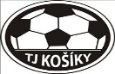  7220271  TJ Košíky z.s. | 7220291  TJ KUDLOVICE
Předseda: Čagánek Miroslav | Předseda: Pavelka Stanislav
Telefon/email: 778020253/caganek@seznam.cz | Telefon/email: 739677784
Organizační pracovník: Poháněl Josef | Organizační pracovník: Jabůrek Zdeněk
Telefon: 605847778 | Telefon: 732211749
Email: jpohanel@seznam.cz | Email: zdenekjaburek@email.cz
www: | www:
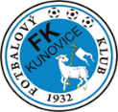  7220791  FOTBAL KUNOVICE z. s. | 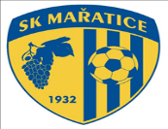  7220701  SK Mařatice z.s.
Předseda: Černý Ivo | Předseda: Vlk Radomír
Telefon/email: 602560873/ivo.cernyifex@tiscali.cz | Telefon/email: 606 777 572/vlk.radomir@seznam.cz
Organizační pracovník: Fišerová Dana | Organizační pracovník: ing. Jirásek Dalibor
Telefon: 605857623 | Telefon: 725520981
Email: Dana.fiserova2@seznam.cz | Email: Dalibor.jirasek@uhradiste.charita.cz
www: | www:
7220331  TJ Sokol Mistřice, z.s. | 7220341  TJ Nedachlebice, z.s.
Předseda: ing. Lapčík Vlastimil | Předseda: ing. Šuranský Jaroslav
Telefon/email: 604241906/predseda@tjsmistrice.cz | Telefon/email: 602520269/Jaroslav.suransky@seznam.cz
Organizační pracovník: Huňka Michael | Organizační pracovník: Řešetka Jaroslav
Telefon: 775625235 | Telefon: 737315893
Email: sekretar@tjsmistrice.cz | Email: resetkaj@seznam.cz
www: tjmistrice.cz | www: tjnedachlebice.cz
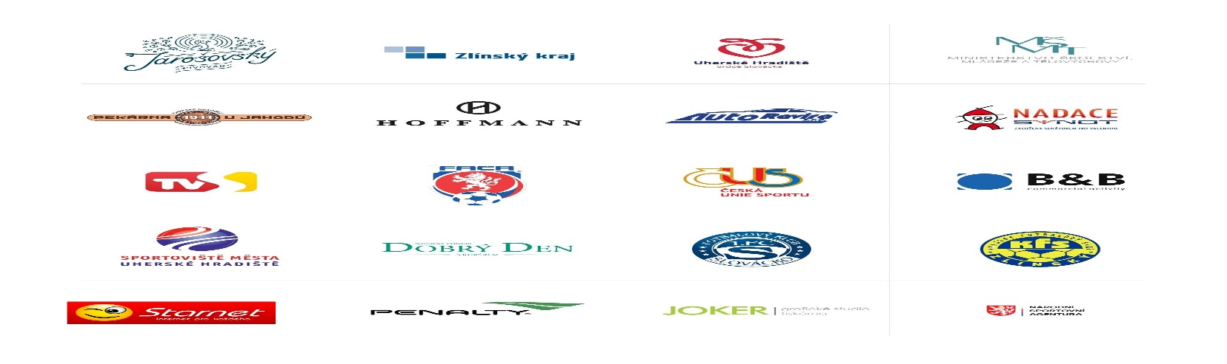

7220431  T.J. Sokol Nedakonice z.s. | 7220711  TJ Sokol Nezdenice z.s.
Předseda: Čagánek Radek | Předseda: Kolínek Libor
Telefon/email: 774255645/caganek.radek@seznam.cz | Telefon/email:
Organizační pracovník: Horák Petr | Organizační pracovník: Kolínek Libor
Telefon: 724617396 | Telefon: 724062853
Email: tjnedakonice@gmail.com | Email: kolins.l@seznam.cz
www: | www:
7220351  TĚLOVÝCHOVNÁ JEDNOTA NIVNICE z.s. | 7220801  Orel jednota Uherský Brod
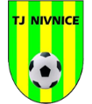  Předseda: Kopecký Karel | Předseda: Janík Štěpán
Telefon/email: | Telefon/email: 604290652/uherskybrod@orel.cz
Organizační pracovník: Kopecký Karel | Organizační pracovník: Moravanský Tomáš
Telefon: 607946879 | Telefon: 606258271
Email: nivnicefotbal@seznam.cz | Email: tomasmoravansky@seznam.cz
www: fotbal-nivnice.7x.cz | www: orel.cz/ub
7220361  Tělovýchovná jednota Sokol Ořechov, z. s. | 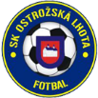  7220381  SK Ostrožská Lhota, z.s.
Předseda: Mrkus Tomáš | Předseda: Lopata Josef
Telefon/email: | Telefon/email: 608721877/j.lopata@tiscali.cz
Organizační pracovník: | Organizační pracovník: Fantura Bohumil
Telefon: 604928356 | Telefon: 733509492
Email: TomasMrkus@seznam.cz | Email: fanturab@seznam.cz
www: | www: fotbalostrlhota.717.cz
7220391  FK Ostrožská Nová Ves,z.s. | 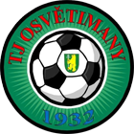  7220371  TJ Osvětimany, spolek
Předseda: Tvrdoň Marek | Předseda: Důbrava Ferdinand
Telefon/email: 731472530/marek.tvrdon@seznam.cz | Telefon/email: 774114477/Ferda.d@tiscali,cz
Organizační pracovník: Kreisl Rostislav | Organizační pracovník: Berka Otakar
Telefon: 725110726 | Telefon: 737257531
Email: kreislrosta@seznam.cz | Email: berka.otakar@seznam.cz,
www: | www: tjosvetimany.jex.cz
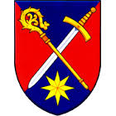  7220401  Tělovýchovná jednota Pitín z.s. | 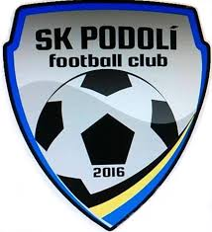  7220831  Spolek SK Podolí
Předseda: | Předseda: Snopek Jakub
Telefon/email: | Telefon/email: 734646507/skpodoli@email.cz
Organizační pracovník: | Organizační pracovník: Záchvěj Pavel
Telefon: | Telefon: 777446140
Email: tjpitin@email.cz | Email: skpodoli@email.cz
www: | www: skpodoli.tode.cz
7220441  1. FC POLEŠOVICE, z.s. | 7220421  Tělovýchovná jednota Družstevník Popovice z.s
Předseda: Bartošík Tomáš | Předseda: Karolová Kateřina
Telefon/email: 733662762/t.bartosik@archtiles.cz | Telefon/email: 725602029/karolovakatka@seznam.cz
Organizační pracovník: Běhávka Jiří | Organizační pracovník: Mimránek Lukáš
Telefon: 775246727  Email: jiri.behavka@centrum.cz | Telefon: 607006513  Email: lukasmimranek@seznam.cz
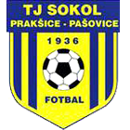  7220451  TJ SOKOL PRAKŠICE-PAŠOVICE, z.s. | 7220461  Tělovýchovná jednota Přečkovice z.s.
Předseda: Němeček Pavel | Předseda: Šenkeřík Karel
Telefon/email: 724320229/Pavel.nemecek@email.cz | Telefon/email: 606688828/k.senkerik@seznam.cz
Organizační pracovník: Knap Jiří | Organizační pracovník: Ševčík Vlastimil
Telefon: 602519249  Email: knapjir@gmail.com | Telefon: 724469856  Email: v.sevcik@email.cz
www: | www:
7220471  TJ SOKOL RUDICE 1922 z.s. | 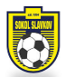  7220481  TJ Sokol Slavkov
Předseda: Šopík Marian | Předseda: Habarta Jaroslav
Telefon/email: | Telefon/email: 777724401/Jaroslav.habarta@rojal.cz
Organizační pracovník: | Organizační pracovník: Uher Petr
Telefon: 724362326 | Telefon: 721130662
Email: mariansopik@seznam.cz | Email: petauher@seznam.cz
www: tj-sokol-rudice-1922-z-s.webnode.cz | www:
7220511  FK Starý Hrozenkov, z.s. | 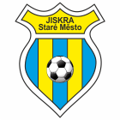  7220751  JISKRA Staré Město, z.s.
Předseda: Pyszko Zdeněk | Předseda: Žitňanský Jan
Telefon/email: 777133357 | Telefon/email: 724024029/predseda@jiskrastaremesto.cz
Organizační pracovník: Sedlák Antonín | Organizační pracovník: Vlček Pavel
Telefon: 602576079 | Telefon: 724223500
Email: fkstaryhrozenkov@seznam.cz | Email: sekretar@jiskrastaremesto.cz
www: | www: jiskrastaremesto.cz
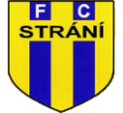  7220311  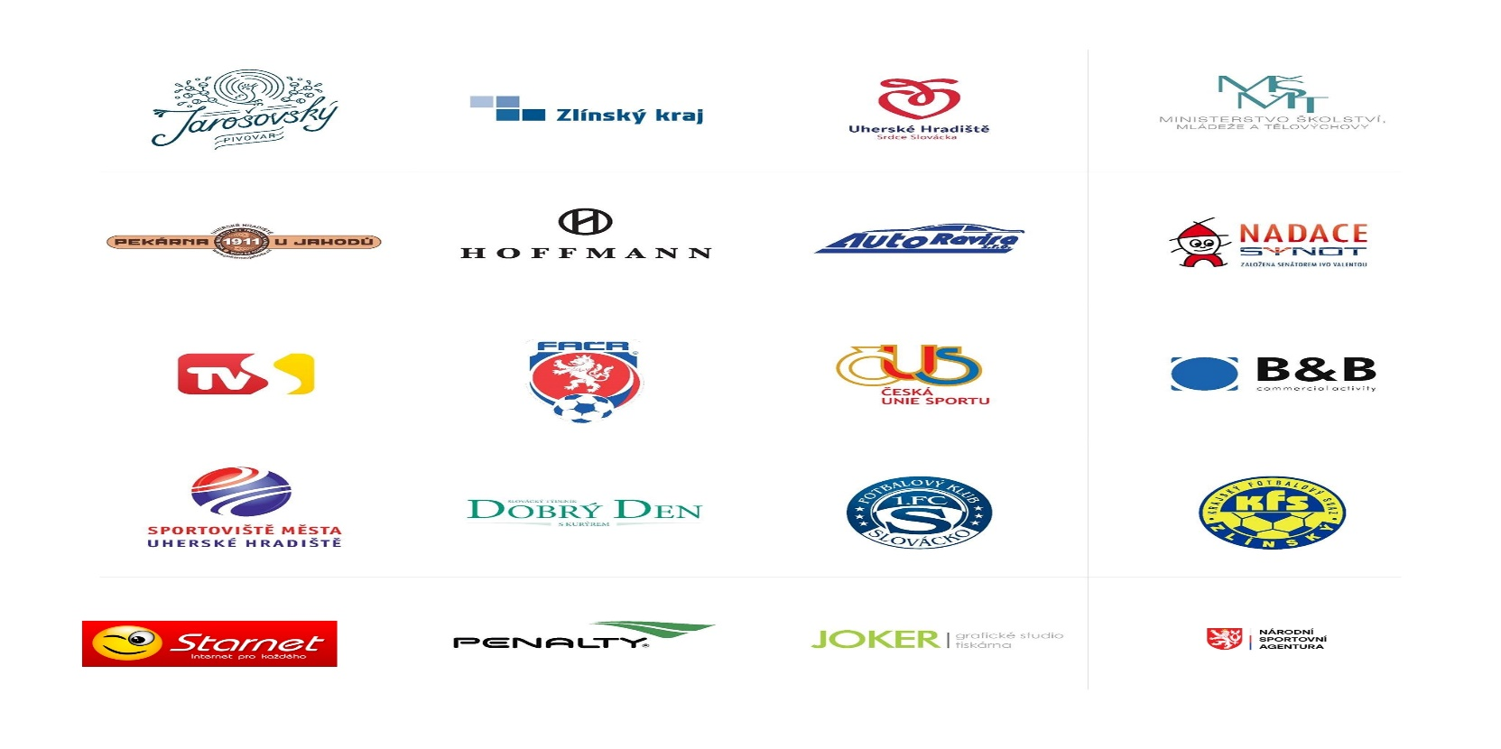  FC Strání z.s. | 7220521  Sportovní klub Stříbrnice, z.s.
Předseda: Popelka Antonín | Předseda: Krsička Radim
Telefon/email: 724085871/fcstrani@fcstrani.cz | Telefon/email:
Organizační pracovník: Popelka Josef | Organizační pracovník:
Telefon: 603427259 | Telefon: 725995957
Email: fcstrani@fcstrani.cz, jo.popelka@seznam.cz | Email: radim@krsicka.cz
www: fcstrani.cz | www:

7220531  Sokol Suchá Loz, zapsaný spolek | 7220541  TJ Sušice
Předseda: Bujáček Václav | Předseda: Jurák Aleš
Telefon/email: 737779377/bujacek@seznam.cz | Telefon/email: 602512422
Organizační pracovník: Rezek Ondřej | Organizační pracovník: Hejda Michal
Telefon: 732922488 | Telefon: 737460714
Email: rizekssk@seznam.cz | Email: miki.hejda@seznam.cz
www.fotbal.suchaloz.cz | www:
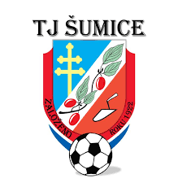  7220551  TJ Šumice z.s. | 7220561  Tělovýchovná jednota Topolná z.s.
Předseda: Janíček Josef | 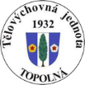  Předseda: Stuchlík Miloslav
Telefon/email: 773796922/tjsumice@seznam.cz | Telefon/email: 724411152/stuchlikmiloslav@seznam.cz
Organizační pracovník: ing. Podškubka Karel | Organizační pracovník: Mašlan Stanislav
Telefon: 777945535 | Telefon: 775230191
Email: tjsumice@seznam.cz | Email: maslans@seznam.cz
www: fotbal.sumice.cz | www: tjtopolna.cz
7220571  TJ Traplice z.s. | 7220581  TJ TUPESY, z.s.
Předseda: Blecha Ladislav st. | Předseda: ing. Travenec Stanislav
Telefon/email: 776667801/ladislav.blecha@seznam.cz | Telefon/email:
Organizační pracovník: Kotyza Radek ing. | Organizační pracovník:
Telefon: 777560800 | Telefon: 603833744
Email: rkotyza@seznam.cz | Email: travenec@uh.cz
www: | www:
7220611  FK Uherský Ostroh, z.s. | 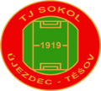  7220621  TJ Sokol Újezdec-Těšov,z.s.
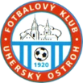  Předseda: Šulc Antonín | Předseda: Srník Josef
Telefon/email: 732477178 | Telefon/email: : 604938714/Josef.Srnik@seznam.cz
Organizační pracovník: Vlk Pavel | Organizační pracovník: Lorenc Vladislav
Telefon: 602439711 | Telefon:777770610
Email: pavelvlk@seznam.cz | Email: vladislav.lorenc@post.cz
www: fkuherskyostroh.cz | www: fotbal-ut.webnone.cz
7220491  TJ Slovácko Vážany z.s. | 7220631  TJ Velehrad z.s.
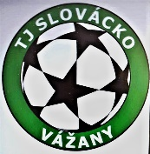  Předseda: Soustružník Milan | Předseda: Badin František
Telefon/email: | Telefon/email: 774699097/badda@centrum.cz
Organizační pracovník: | Organizační pracovník: Ševčík Karel
Telefon: 603144903 | Telefon: 608726463
Email: milan.soustruznik@pipelife.com | Email: kajasevcik@seznam.cz
www: | www:
7220641  Tělovýchovná jednota Vlčnov z.s. | 7220651  SK Záhorovice, z. s.
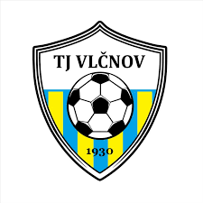  Předseda: Kašpařík Petr | Předseda: Heča Vladimír
Telefon/email: 724718078/kasparik.petr@seznam.cz | Telefon/email: 602520356
Organizační pracovník: Tománek Jakub | Organizační pracovník: Andrlík Miroslav
Telefon: 777329156 | Telefon: 777822865
Email: jakub-tomanek@seznam.cz | Email: m.andrlik@atlas.cz
www: | www:

7220681  FA Zlechov |  | 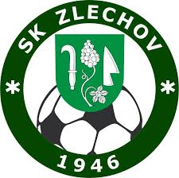  7220681  SK Zlechov z.s.
Předseda: Klučka Pavel |  | Předseda: Štangl Petr
Telefon/email: 732871640/her.kluge@centrum.cz |  | Telefon/email: 603812971/: pstangl@seznam.cz
Organizační pracovník: Urbanec Milan |  | Organizační pracovník: Rosůlek Libor
Telefon: 734862455 |  | Telefon: 704483616
Email: urbanecmilan@seznam.cz |  | Email: libor.rosulek@seznam.cz
 |  | www: fkzlechov.cz
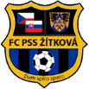  7220671  FC Vodafix Žítková, z.s. | 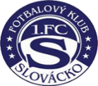  7220811  FC SLOVÁCKO z.s.
Předseda: Hargaš Martin Mgr. | Předseda: Mgr.Pojezný Petr
Telefon/email: 739415303/predseda@fczitkova.cz | Telefon/email: 602666628/pojezny@fcslovacko.cz
Organizační pracovník: Hargaš Roman Bc. | Organizační pracovník: Zbořil Miroslav(dívky)
Telefon: +421950638369 | Telefon: 602620777
Email: rom.hargas@gmail.com | Email: zborilmirek@seznam.cz
www: fczitkova.cz | Organizační pracovník: Lukáš Radek
 | Telefon: 604762224
 | Email:
 | www: fcslovacko.cz
7220601  Český sportovní klub Uherský Brod, spolek | 7220721  1. FC SLOVÁCKO a.s.
Předseda: Hamšík Josef | Předseda: Mgr.Pojezný Petr
Telefon/email: 608824419/hamsik.josef@seznam.cz | Telefon/email: 602666628/pojezny@fcslovacko.cz
Organizační pracovník: Lekeš Břetislav | Organizační pracovník: Slavík Evžen
Telefon: 775938856 | Telefon: 731548295
Email: bretin.lekes@seznam.cz | Email: reditel@sportoviste-uh.cz
www:cskub.cz | www
6250511  TJ KEN Veselí n. M z.s. | 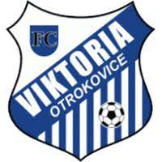  7240411  FC Viktoria Otrokovice, spolek
Předseda: Štůral Pavel | Předseda: MUDr. Ševčík Jan
Telefon/email: 733144792/sturalpavel@seznam.cz | Telefon/email: 605231224/jsevic@volny.cz
Organizační pracovník: Polášek Květoslav | Organizační pracovník: Bilavčík Roman
Telefon: 721225680 | Telefon: 774902964
Email: polasek.kvetos@seznam.cz | Email: romanbilavcik@gmail.com
www: tjken.webnone.cz | www: fcviktoriaottrokovice.cz

